～自主夜間中学・不登校生徒・在日外国人・中国からの引揚者
の皆さんのこと、知っていきませんか～
全国夜間中学校研究会主催
夜間中学には、多国籍、異年齢の方が学んでいます。「彼らを支援したいけど何から
はじめたらいいか」と思っている方、夜間中学で勉強したいと思っている方、ぜひ、講師の皆さんのお話を聞いて行動のヒントにしませんか。教育関係者、ボランティアの方、
世の中のことが知りたい方など関心のある方、参加大歓迎です。
１ 日時：７月１９日（土）
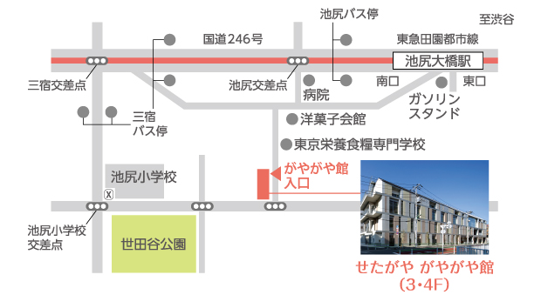
１３：３０～（受付１３：００から）

２ 会場：「せたがやがやがや館」
４Ｆ多目的室（定員 ９０名）
田園都市線『池尻大橋駅』
（渋谷駅から一駅目）より徒歩７分

３ 参加費：１０００円
（会場費、資料代、講師料等）

４ 内容：
第一部 １３：３０～１７：４０（講演） ＊一部だけの参加も
第二部 １８：００～１９：３０（交流会） 歓迎です。

①『川口自主夜間中学の活動について』
講師 金子和夫さん（川口自主夜間中学代表）
②『不登校について』
講師 奥地圭子さん（東京シューレ理事、不登校新聞理事）
③『中国からの引揚者の生活について』
講師 熊谷圭子さん、水越恵江さん、友田文子さん、桐生幸さん
（引揚者を支援する『同歩会』のスタッフ）
④『在日外国人の生活について』
講師 福島由利子さん（タイ語の医療通訳、在日外国人を支援する
『ウェラワリー』のスタッフ）

＊なお、７月２０日（日）は新大久保のフィールドワーク（定員２０名）を
１１：００～１６：００まで行います。参加費は１０００円です。

1日目、２日目で、参加希望の方は電話または、メールでお知らせ下さい。
詳細をお知らせします。
連絡・問い合わせ先 中川恵理（世田谷区立三宿中学校夜間学級教員）
携帯 ０９０－２４１２－８８５３
アドレス eriverde7@jcom.home.ne.jp

